**BAB II**

**TINJAUAN PUSTAKA**

**2.1 Tinjauan Pustaka**

**2.1.1 Penilaian**

### Penilaian adalah proses mengamati, merekam dan mengumpulkan berbagai data atau dokumentasi dari hasil karya yang sudah dikerjakan oleh anak dan bagaimana cara mereka mengerjakannya. Naeyc dan Naesc (1991).

**2.1.2 Pendidikan dan Pelatihan**

Pendidikan adalah suatu proses, teknis dan metode belajar mengajar dengan maksud mentransfer suatu pengetahuan dari seseorang kepada orang lain sesuai dengan standar yang telah ditetapkan sebelumnya. (2000).

Pelatihan adalah mengembangkan orang-orang sebagai individu dan mendorong mereka menjadi lebih percaya diri dan berkemampuan dalam hidup dan pekerjaannya. Pont (1991).

Menurut pernyataan di atas dapat disimpulkan bahwa Pendidik dan Pelatihan adalah kegiatan yang diselenggarakan oleh instansi tertentu sesuai dengan bidang nya masing-masing, dengan tujuan mampu mengidentifikasi pekerjaan, menambah wawasan dan pengetahuan seseorang.

* + 1. **Arsip dan Kearsipan**

Arsip adalah Penempatan kertas-kertas dalam tempat penyimpanan yang baik menurut aturan yang telah ditentukan terlebih dahulu sedemikian rupa sehingga setiap kertas apabila diperlukan dapat ditemukan kembali dengan mudah dan cepat. Berdasarkan pengertian tersebut dapat disimpulkan bahwa arsip adalah kumpulan warkat yang disimpan menurut aturan-aturan yang berlaku (yang telah ditentukan) dan apabila diperlukan sewaktu-waktu dapat ditemukan kembali dengan cepat. Sularso Mulyono

Kearsipan adalah proses kegiatan pengurusan atau pengaturan arsip dengan mempergunakan suatu sistem tertentu sehingga arsip-arsip dapat ditemukan kembali dengan mudah dan cepat apabila sewaktu-waktu diperlukan. Drs. Lg. Wursanto (1989).

**2.1.4 Web**

### Website adalah fasilitas internet yang menghubungkan dokumen dalam lingkup lokal maupun jarak jauh. Dokumen pada website disebut dengan web page dan link dalam website memungkinkan pengguna bisa berpindah dari satu page ke page lain (hyper text), baik diantara page yang disimpan dalam server yang sama maupun server diseluruh dunia. Pages diakses dan dibaca melalui browser seperti Netscape Navigator, Internet Explorer, Mozila Firefox, Google Chrome dan aplikasi browser lainnya. Hakim Lukmanul (2004).

### 2.1.5 HTML

### Hyper Text Markup Language atau HTML adalah bahasa yang digunakan pada dokumen web sebagai bahasa untuk pertukaran dokumen web”. Dokumen HTML terdiri dari komponen yaitu tag, elemen dan atribut. Tag adalah tanda awal < dan tanda akhir > yang digunakan sebagai pengapit suatu elemen. Elemen adalah nama penanda yang diapit oleh tag yang memiliki fungsi dan tujuan tertentu pada dokumen HTML. Elemen dapat memiliki elemen anak dan juga nilai. Elemen anak adalah suatu elemen yang berada didalam elemen pembuka dan elemen penutup induknya. Nilai yang dimaksud adalah suatu teks atau karakter yang berada diantara elemen pembuka dan elemen penutup. Atribut adalah properti elemen yang digunakan untuk mengkhususkan suatu elemen. Elemen dapat memiliki atribut yang berbeda pada tiap masing-masingnya. Sibero (2011).

### 2.1.6 PHP

### PHP adalah bahasa pemrograman yang ditunjukan untuk kepentingan pembuatan aplikasi web. Sebagai bahasa pemrograman untuk web, PHP sebenarnya bukanlah satu-satunya, tetapi termasuk yang populer.

### PHP memungkinkan pembuatan aplikasi web yang dinamis, dalam arti, dapat membuat halaman web yang dikendalikan oleh data. Dengan demikian, perubahan data akan membuat halaman web ikut berubah tanpa harus mengubah *script*atau kode yang menyusun halaman web. Abdul Kadir (2013).

### 2.1.7 MySQL

### MySQL (My Structure Query Languange) adalah “salah satu jenis database server yang sangat terkenal dan banyak digunakan untuk membangun aplikasi web yang menggunakan database sebagai sumber dan pengelolaan datanya”. Mysql bersifat open source dan menggunakan SQL (Structured Query Languange). MySQL biasa dijalankan diberbagai platform misalnya windows Linux, dan lain sebagainya. Arief (2011).

### Tinjauan Instansi

### 2.2.1 Sejarah Singkat Pusdiklat Arsip Nasional Republik Indonesia

Tahun 1967 merupakan suatu periode yang sangat penting bagi Arsip Nasional, karena berdasarkan Keputusan Presiden 228/1967 tanggal 2 Desember1967, Arsip Nasional ditetapkan sebagai Lembaga Pemerintah Non Departemen yang bertanggungjawab langsung kepada Presiden. Sementara anggaran pembelanjaannya dibebankan kepada anggaran Sekretariat Negara.

Penetapan Arsip Nasional sebgai Lembaga Pemerintah Non Departemen diperkuat melalui Surat Pimpinan MPRS No. A.9/1/24/MPRS/1967 yang menegaskan, bahwa Arsip Nasional sebagai aparat teknis pemerintah tidak bertentangan dengan UUD 1945, bahkan merupakan penyempurnaan pekerjaan di bawah Presidium Kabinet. Dengan status baru tersebut, maka pada tahun 1968 Arsip Nasional berusaha menyusun pengajuan sebagai berikut;

1. Mengajukan usulan perubahan Arsip Nasional menjadi Arsip Nasional RI;
2. Mengajukan usulan perubahan Prps No.19/1961 menjadi Undang-undang tentang Pokok-pokok Kearsipan.

Usulan-usulan tersebut hingga masa berakhirnya kepemimpinan Drs.R. Mohammad Ali (1970) belum terlaksana. Oleh karena itu Dra. Sumartini, wanita pertama yang menjabat sebagai kepala Arsip Nasional, berjuang untuk melanjutkan cita-cita pemimpin sebelumnya.  Atas usaha-usaha beliau, serta atas dukungan Menteri Sekretaris Negara Sudharmono, SH, cita-cita dalam memajukan Arsip Nasional tercapai dengan keluarnya Undang-Undang Nomor 7 tahun 1971, yang kemudian dikenal dengan Undang-undang tentang Ketentuan-ketentuan Pokok Kearsipan. Tiga tahun kemudian, berdasarkan Keputusan Presiden No.26 Tahun 1974 secara tegas menyatakan, bahwa Arsip Nasional diubah menjadi Arsip Nasional Republik Indonesia yang berkedudukan di Ibukota RI dan langsung bertanggungjawab kepada Presiden.

Pada masa kepemimpinan DR. Moekhlis Paeni, beliau melanjutkan kebijakan kepemimpinan sebelumnya. Dalam rangka meningkatkan wujud sistem kearsipan nasional yang handal, beliau mencanangkan visi ANRI, yakni menjadikan arsip sebagai simpul pemersatu bangsa. Seiring dengan perkembangan politik dan pemerintahan di era reformasi, serta dalam rangka efektivitas dan efisiens, maka Presiden melalui Keputusan Presiden nomor 17 Tahun 2001 mengatur kedudukan, tugas dan fungsi, susunan organisasi dan tatakerja Lembaga Pemerintah Non Departeman. Sehubungan dengan hal tersebut, struktur organisasi ANRI pun disesuaikan dengan Keputusan Presiden tersebut.

Pada tanggal 6 Juli 2004 Drs. Djoko Utomo, MA dilantik menjadi Kepala Arsip Nasional Republik Indonesia berdasarkan Keputusan Presiden Nomor87/M/2004, tanggal 21 Juni 2004. Dalam masa kepemimpinannya Djoko Utomo, sebagai Kepala ANRI yang dibesarkan di lingkungan ANRI berusaha mewujudkan Visi dan Misi ANRI dengan berbagai program yang benar-benar disesuaikan dengan perkembangan globalisasi dan kebutuhan yang ada di lingkungan ANRI.

### Tujuan Pusdiklat ANRI

1. Merancang program diklat kearsipan sesuai tuntutan kompetensi dan kebutuhan.
2. Menyusun perangkat lunak kediklatan kearsipan.
3. Melaksanakan tata kelola penyelenggaraan diklat kearsipan sesuai peraturan perundang-undangan dan norma, standar, prosedur, dan kriteria kediklatan.
4. Meningkatkan tenaga kediklatan sesuai standar kompetensi.
5. Menyediakan prasarana dan sarana kediklatan sesuai standar dan kebutuhan.
6. Melaksanakan koordinasi dan sinkronisasi penyelenggaraan diklat kearsipan dengan instansi lain.
7. Melaksanakan evaluasi penyelenggaraan diklat kearsipan.
   * 1. **Visi dan Misi**

**Visi :** Menjadi pusat unggulan dan mitra strategis dalam pengembangan kompetensi dan profesionalitas sumber daya manusia kearsipan. Pengertian sebagai pusat unggulan dan mitra strategis adalah bahwa keberadaan dan produk yang dihasilkan Pusdiklat Kearsipan diakui, dibutuhkan dan dijadikan sebagai alternatif utama oleh pelanggan, baik tingkat nasional, regional, maupun internasional.

**Misi :**

1. Memberdayakan arsip sebagai tulang punggung manajemen pemerintahan dan pembangunan,
2. Memberdayakan arsp sebagai bukti akuntabilitas kinerja organisasi
3. Memberdayakan arsip sebagai memori kolektif dan jati diri bangsa dalam kerangka Negara Kesatuan Republik Indonesia.
4. Melestarikan arsip sebagai memori kolektif dan jati diri bangsa dalam kerangka Negara Kesatuan Republik Indonesia.
5. Memberikan akses arsip kepada publik untuk kepentingan pemerintahan, pembangunan, penelitian dan ilmu pengetahuan untuk kesejahteraan rakyat sesuai peratutan perundang-undangan dan kaidah-kaidah kearsipan demi kemaslahatan bangsa.
   * 1. **Struktur Organisasi Pusdiklat ANRI**

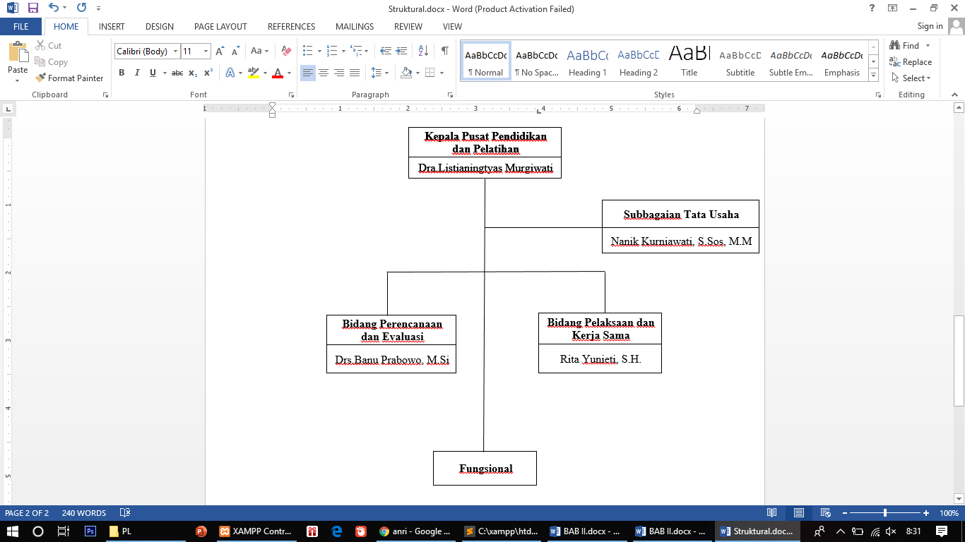

**Gambar 1.** Struktur Organisasi Pusdiklat Anri

* + 1. 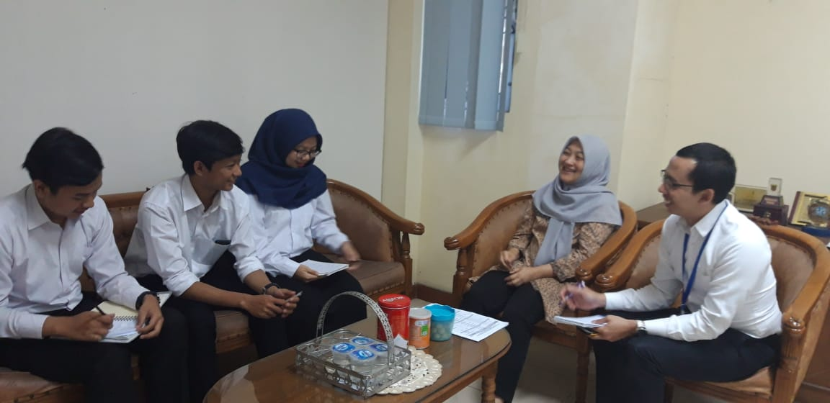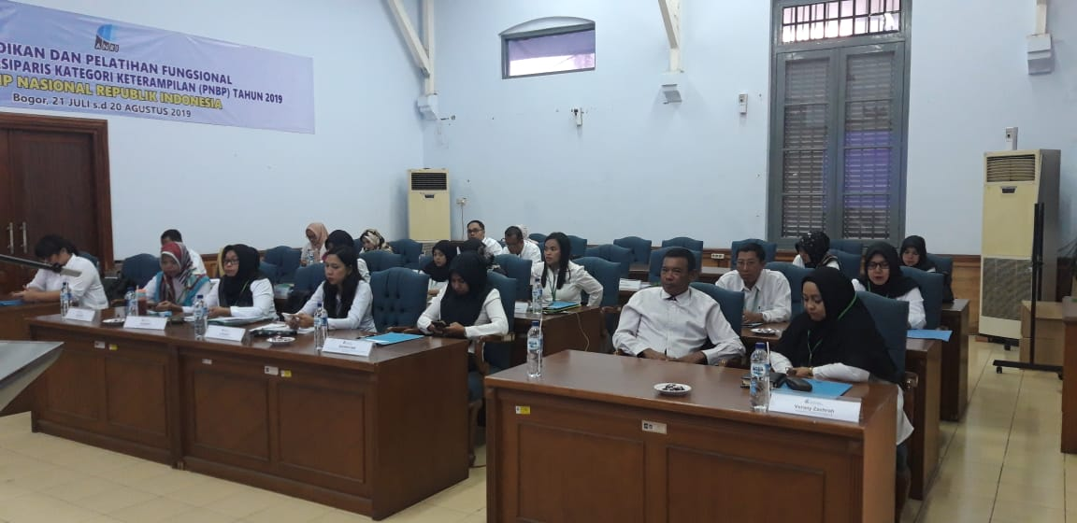**Dokumentasi Praktik Lapang**

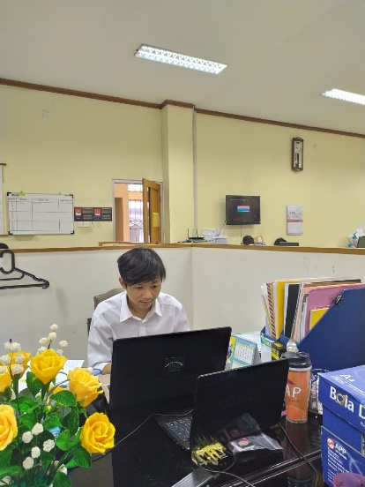

**Gambar 2.** Dokumentasi Praktek Lapang

* 1. **Penelitian Terdahulu**

Terdapat beberapa penelitian mengenai Aplikasi Penilaian Kinerja ini.

Sehingga dapat dijadikan referensi untuk merancang Aplikasi dan menyusun Laporan tentang Rancangan Aplikasi Penilaian Kinerja Pengajar Berbasis Web, dengan studi kasus di Pusdiklat ANRI ini.

Penelitian yang dilakukan oleh Denis Hadi Putra Sadewo pada tahun 2017, yang berjudul “Aplikasi Penilaian Kinerja Guru Berdasarkan Feedback Dari Siswa Berbasis Web” (Studi Kasus : SMP Negeri 2 Dayeuh Kolot). Aplikasi ini dibuat dengan tujuan untuk memudahkan kepala sekolah dalam penilaian kinerja guru dan membuat hasil penilaian kinerja guru lebih objektif, Menyediakan fungsi di Aplikasi penilaian kinerja guru dengan cara siswa mengisi kuesioner di aplikasi yang hasilnya berupa grafik batang. Aplikasi ini dirancang menggunakan metode “Waterfall”. Dengan menyusun pembuatan flow map, use case diagram, use casescenario, class diagram, activity diagram dan EntityRelationship Diagram (ERD). Dan juga aplikasi ini menggunakan menggunakan bahasa pemograman PHP, Java script dan database MySQL, serta menggunakan Framework Codeigniter dan tools XAMPP.

Penelitian yang dilakukan oleh Roby Faisal pada tahun 2017, yang berjudul “Aplikasi Penilaian Kinerja Dosen pada Proses Belajar Mengajar Berbasis Web” (Studi Kasus : di Badan Penjamin Mutu Internal Institut Teknologi Padang). Aplikasi ini dibuat peningkatan kualitasn dan kinerja dosen, sehingga nantinya akan menghasilkan para lulusan yang baik. Salah satu masukan yang dapat diterima adalah dengan melakukan penilaian proses belajar mengajar terhadap dirinya. Mahasiswa melakukan penilaian terhadap dosen dengan badan penjamin mutu internal sebagai fasilitatornya. Maka dibuat lah aplikasi penilain kinerja dosen ini dengan pengembangan aplikasi penilaian dosen berbasis web di ITP yang terhubung dengan sistem informasi akademik, dimana mahasiswa dapat mengakses rencana studi, nilai studi, jumlah studi yang telah ditempuh dan penambahan penilaian kinerja dosen. Aplikasi ini dibangun dengan metode “Simple Additive Weighting”. Dengan menggunakan bahasa pemrograman PHP dan database MySql, dan mengumpulkan data, kuesioner, wawancara, perancangan sistem sesuai kebutuhan. penelitian lapangan.

* 1. **Tabel Perbandingan Penelitian**

Berdasarkan pembahasan pada sub bab penelitian terdahulu, maka dapat

Diambil kesimpulan yang dijadikan table perbandingan penelitian.

**Tabel 1**. Tabel Perbandingan Penelitian

|  |  |  |  |  |  |  |
| --- | --- | --- | --- | --- | --- | --- |
| No. | Nama Penelitian & Tahun | Judul Penelitian | Metode | | | Media |
| SDLC | Waterfall | SAW | Web |
| 1 | Denis Hadi Putra Sadewo (2017) | Aplikasi Penilaian Kinerja Guru Berdasarkan Feedback Dari Siswa Berbasis Web |  | √ |  | √ |
| 2 | Roby Faisal (2017) | Aplikasi Penilaian Kinerja Dosen pada Proses Belajar Mengajar Berbasis Web |  |  | √ | √ |
| 3 | Muhamad Rizki Wahyudi (2019) | Perancangan Aplikasi Penilaian Kinerja Pengajar Berbasis Web | √ |  |  | √ |